XX某电信公司某城市分公司

网站建设策划方案

一、前言
XX某电信公司是目前国内唯一一家全业务运营的电信企业。经过多年的大规模投资建设和市场拓展，XX某电信公司各项业务快速发展，网络能力逐渐扩大，总体实力显著增强。XX某电信公司某城市分公司从成立之初，一直秉承“以客户为中心”的经营理念，致力于通过优质、多样的特色服务，赢得客户的满意度和为用户创造更多的价值，随着电信业的竞争的加剧，而现时XX某电信公司某城市分公司面临的重要任务是如何提高客户的满意度，如何更好的让更多用户更全面的认识和了解XX某电信公司，因此，如何科学利用当今计算机/互联网信息技术，建立功能完善XX某电信公司某城市分公司网站是当务之急。
作为一家有经验的互联网/电子商务解决方案提供商，本公司具备了丰富的电子商务方案设计及开发经验。曾成功为某城市多个政府部门和大量企业成功建立起政务/商务网站。
现我们根据XX互联网发展的状况和最新技术，并根据XX某电信公司某城市分公司的实际情况，策划了XX某电信公司某城市分公司网站建设策划方案。目标让该网站成为XX某电信公司某城市分公司的信息平台、媒体平台、工作平台。

信息平台 —— 一个内容丰富，集新闻、业务介绍、客户服务等信息于一体的平台。

媒体平台 —— 一个比传统媒体影响更广泛、更直接、更快速的新媒体，比报纸、电视、广播更具影响力，有助于XX某电信公司某城市分公司的对外宣传和形象的提升。

工作平台 —— 一个作为与相关部门沟通、信息传递、资源共享的有力工具。
与此同时，本方案设计的XX某电信公司某城市分公司网站具备如下特点：

- 先进性
本系统采用Windows 2000、Internet Information 5.0 、SQL Server 2000做运行环境，用最为流行Visual Studio 6.0/.Net、Dream Weaver 5、Flash 5、Photo Shop 6.0等软件作开发工具。符合互联网技术发展的潮流和趋势。

- 可靠性
本系统将采用成熟、可靠的动态网站开发技术( Active Server Pages)。到现今为止我公司应用此技术成功开发的网站有数百个，其中松山湖、某城市国税局、塘厦镇政府、某城市民政局等多个大型网站均受客户和大众的好评。

- 可维护性
本系统提供一个后台管理系统，客户可自行维护网站内容，网页自动生成，管理员只需要懂得文字录入和上网基本操作。

- 安全性
网站的后台管理系统具有严格的保密性，管理员必须通过用户名和密码验证才能进入后台管理系统。数据库及网页可利用操作系统和数据库管理系统提供的高级功能进行定时备份，尽可能避免由于意外事件带来的风险。

- 稳定性
本系统在内部网及互联网环境下都能够稳定地、不间断地运行。

- 扩展性
本系统可以随着业务发展的需要扩展系统的功能。

二、技术优势

本公司技术力量雄厚，拥有多年互联网研究、开发及应用经验和大批高级软件开发人员。是“广东省高新技术企业”、 “重合同守信用企业”，并获得了“软件企业认定证书”。通过利用先进技术，为客户开发大型智能化网站应用系统。

本公司先后开发了多个政府及企业的网站应用系统。其中“淘金城”电子商务平台获得XX“亿阳杯”首届互联网大赛电子商务应用优秀奖，“中小企业电子商务系统”获“广东省软件产品”登记证书。
三、栏目及功能模块
- 栏目一：关于某电信公司
1、某城市某电信公司介绍
2、总经理致辞
3、企业文化
4、历史沿革
5、组织机构
6、联系我们
7、某电信公司图片展

- 栏目二：某电信公司业务
- 移动通信
①业务介绍 ②资费标准 ③ABCD 133 ④GSM130 ⑤轻松如意通
⑥如意充值卡
- 互联网业务
①业务简介 ②互联网专线接入 ③宽带上网 ④数据中心（IDC）
⑤1243324拨号上网 ⑥虚拟专网（IP-VPN/VPDN） ⑦如意邮箱
- IP电话
①IP简介 ②服务指南 ③业务特点 ④长途电话卡 ⑤大客户接入⑥使用方法
- 1243324长话业务
- 数据通信
①业务介绍 ②虚拟专网 ③服务指南 ④数字数据网 ⑤数据电路出租 ⑥数据承载与会议电视
- 无线寻呼
①服务指南 ②资费标准 ③语音信箱 ④覆盖范围 ⑤FAQ常见问答⑥寻呼基本语 ⑦呼机使用
- 增值业务
- WAP ②一号通 ③短信呼 ④智多星 ⑤某电信公司在信 ⑥移动QQ
⑦如意呼 ⑧网上寻呼

- 栏目三：XX某电信公司客户俱乐部
1、会员登录
2、会员注册
3、关于俱乐部新闻及活动
4、休闲娱乐场所
5、商家加盟

以上栏目表现形式多样化，内容相对固定，可采用静态网页+数据库系统进行设计。
其中某电信公司图片展是以图片形式收藏与展示某电信公司的发展历程，同时便于客户随时了解某电信公司的现状及新业务进度。
应用功能模块：图片展系统
√ 可以进行图片的分类管理
√ 上传内容除图片外，还可以包括图片说明，拍摄者，上传时间
√ 可以根据拍摄者、图片说明作关键字进行搜索
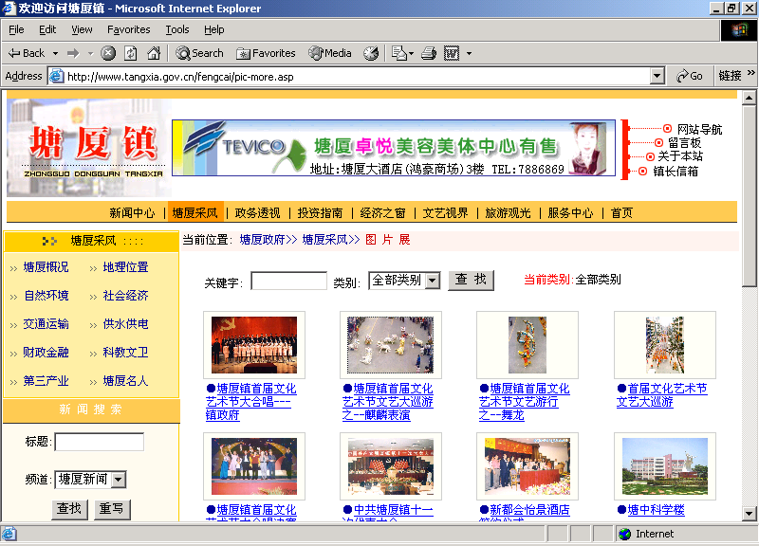

图1 图片展

- 栏目四：新闻中心
1、某电信公司新闻
2、行业新闻
3、国际新闻
4、专题报道

栏目四的内容是需要进行动态发布与更新，因此可利用信息发布系统实现该功能。
应用功能模块：信息发布系统
信息发布系统能够以图文并茂的方式随时更新内容，其特点有：
√ 可设置多个级别频道，信息数目不受限制
√ 信息主体可包括图片和文字
√ 支持在线编辑功能
√ 可根据栏目和关键字进行搜索
√ 管理方便，有强大的信息搜索、发布、修改、删除功能

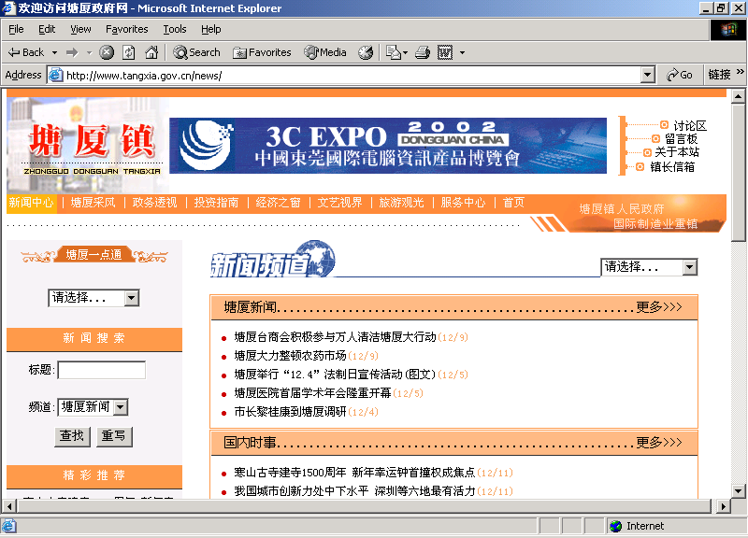
图2 新闻中心(信息发布系统前台)

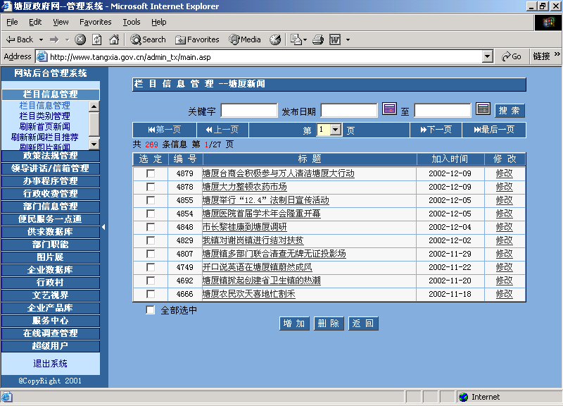
图3 信息发布系统后台管

- 栏目五： 某电信公司新时空
  - ABCD网络
  - 酷机大全
  - 厂商介绍
  - 玩转ABCD
  - 彩E世界
  - ABCD论坛

- 栏目六： 手机短信中心

在线提供短信发送、铃声下载

- 栏目七： 网上专卖店

在线提供售卡、售机服务
应用功能模块：产品订购系统
√ 操作简单，流程清晰
√ 系统可提供网上购买及付款(须向银行申请支付端口)
√ 用户可随时查询订单
√ 所有订单都保存在数据库中，便于及时回复及管理

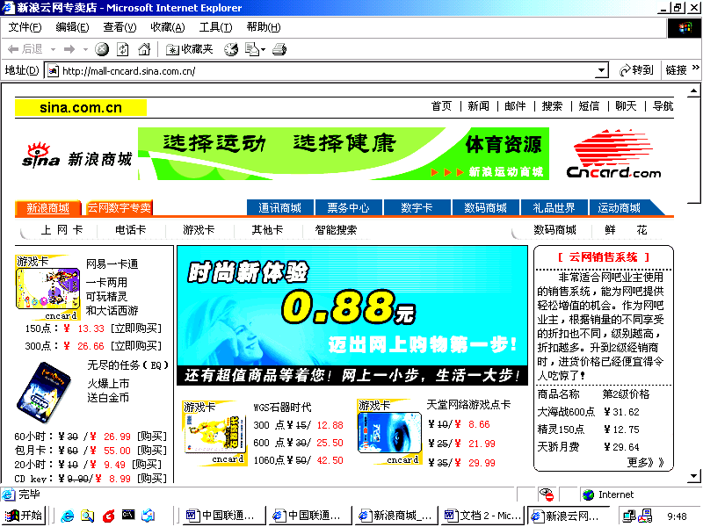

- 栏目八： 客户服务
- 1243324常见问题
- ABCD话费查询
- GSM话费查询
- 1243324数据用户话费查询
- 1243324长话用户话费查询

- 栏目九： 网上营业厅
在线为用户提供方便直接的咨询服务。
应用功能模块：在线咨询系统
√ 操作简单，流程清晰
√ 系统监控整个过程，系统自动报告解决问题时所处环节
√ 供用户访问的页面具有良好的版面设计，结构清晰
√ 所有信件都保存在数据库中，便于及时回复及管理

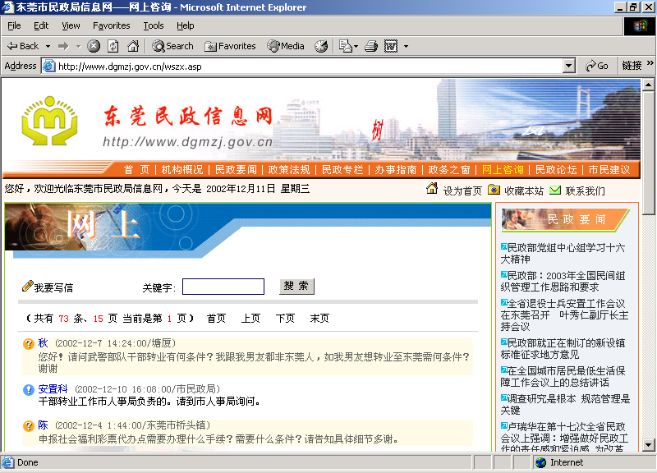
图6 在线咨询介面

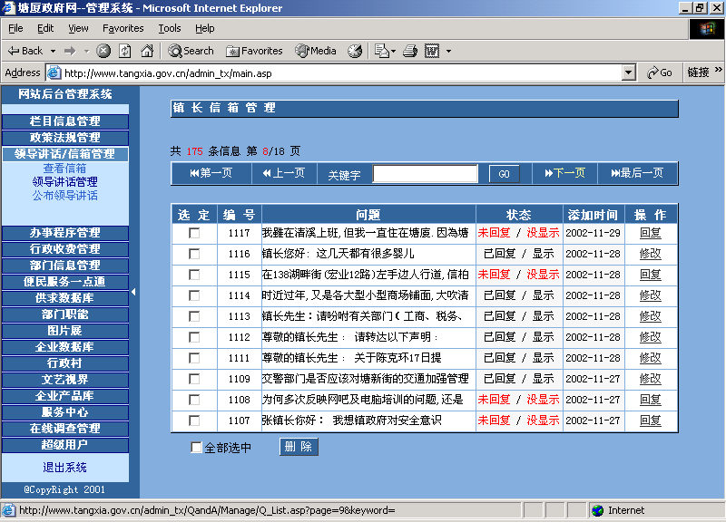
图7 在线咨询后台管理

- 栏目十： 某电信公司论坛
某电信公司论坛栏目为广大用户针对关心的问题进行讨论。
应用功能模块：某电信公司论坛
√ 使用和管理非常方便
√ 管理者对用户发布的信息完全控制，杜绝非法使用行为发生
√ 具有信息过滤功能，在一定程度上防止不良信息的发布
√ 供用户访问的页面具有良好的版面设计，结构清晰

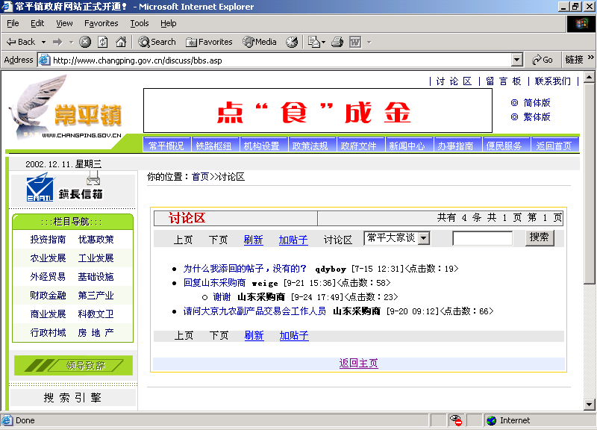
图8 讨论区介面
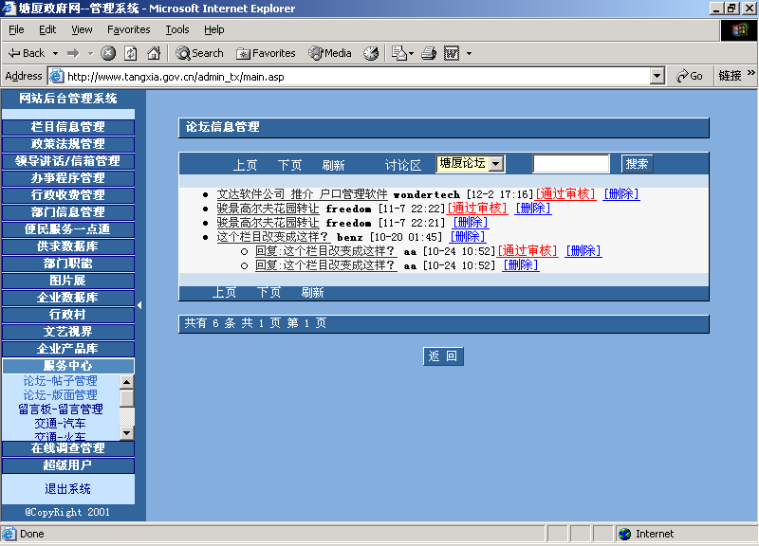
图9 讨论区后台管理

● 栏目十一： 广告发布系统

应用功能模块：广告发布管理系统
广告发布管理系统可实现广告交换的轻松管理，无需对网页做改动便可更改页面上的广告。

● 栏目十二： 在线留言

应用功能模块：在线留言系统

● 栏目十三： 人才招聘

应用功能模块：人才招聘系统
√ 可任意设定管理部门或更新招聘职位
√ 管理方便，无需改动网页
√求职者在线提交求职申请

● 栏目十四： 在线调查

应用功能模块：在线调查系统
√ 可任意设定或更新调查内容
√ 管理方便，无需改动网页
√ 自动统计结果、并以统计图的形式显示

- 繁体版解决方案
为了便于香港和台湾的用户能顺利浏览XX某电信公司某城市分公司网站，建立一个网站的繁体版本是非常重要。现时大多数公司都采用开发两套系统的做法，即是两个数据库和两套网站程序系统，这种做法不但让开发费用翻倍，而且大大增加了网站的维护费用，为此本公司开发了“繁简通”解决方案。具有特点如下：
√ 无需开发两套网站程序和两套数据库，因此可以大大节省开发成本和网站运作成本。
√ 网站后台管理无需对两个版本进行维护，可以减少后台管理的工作量。
√ 对输入的繁体中文进行自动转换，无需人工操作，解决了繁体乱码问题。
√ 占用的服务器资源较少，性能和响应速度得到充分体现。
因此，利用“繁简通”解决方案能够以经济的方式在简体版的基础上建立繁体版。

四、建设方案及报价
√ 完整的数据库管理平台，功能强大，管理简单易用
√ 集成当前最新的网络技术，保证网站的先进性
√ 具有繁、简二套版本，其中繁、简体自动内码转换，性能优异
√ 界面精美大方，功能丰富实用

项 目 |  | 说 明 | 费 用
前 期 建 设 | 网页设计 | 创意Flash动画首页、精美版内页150页 | 45000元
前 期 建 设 | 系统开发 | 信息发布系统、会员管理系统、数据查询系统、在线咨询系统、某电信公司论坛系统、某电信公司图片展系统、在线调查系统、广告发布管理系统、人才招聘管理系统、在线留言系统、产品订购系统具体功能详见 “栏目及功能模块” | 1243324000元
前 期 建 设 | 系统开发 | 繁简通系统，繁/简体自动转换，方便港台客商浏览，详见“繁体版解决方案” | 20000元
长期服务 | 系统维护 | 24小时保障网站正常运行 | 50000元/年
网站推广 | 搜索引擎登记 | 登记中文YAHOO、网易、悠游、XX商务、Lycos Asia(China)、Nerdworld、Walhello、Zensearch、Allofengland、NewHoo、Centralseek、Everydayuk等国内外20个著名搜索引擎 | 赠送
预计总费用 |  | 人民币280000元

五、成功案例
六、配套建设服务方案
- 网站平台和应用软件的建设和开发
某城市网络一直致力于网络技术的研究开发，技术上与国际保持同步，形成一支专业技术人才队伍，提供各种技术方案和支持服务，胜任某电信公司网站平台和应用软件建设开发工作。
- 网站内容数据的采集、存储、整理、分析
某城市网络具有专人承担此项任务，对各种不同的数据具备足够的专业知识进行采集和处理。
- 网站维护和管理
如某电信公司没有专人维护和管理网站平台和数据，可委托某城市网络指派网络工程师和网站管理人员进行维护和管理，保证某电信公司网站的安全和稳定。
- 网站网页的制作
网站的网页的制作，特别是FLASH等新技术的运用，使某城市网络设计的网站在全国首届网页设计制作大赛中获奖，是广东省众多参赛选手中唯一获奖的作品，设计水平有保障，能提供高质量的网页制作服务。
5. 网站的推广和宣传
某城市网络具有多年网站推广的宣传的经验，拥有一群专业的网站推广人员，能够为某电信公司提供切实可行的推广和宣传方案，帮助某电信公司大力推广网站，达到预期效果。

